「102年度早期療育工作相關人員專業知能課程」
ICF-CY在臨床的應用
- 目的
藉由與會人員實務經驗的分享，促進實務與學術之交流，以提升工作者對ICF與ICF-CY議題之多角度與跨專業思維。藉由此次訓練促進專業間的經驗交流，以持續提升國內ICF相關的服務品質
- 內容
一、 指導單位：行政院衛生署國民健康局
二、 主辦單位：行天宮醫療志業醫療財團法人恩主公醫院兒童發展聯合評估
暨早療中心
三、 參加對象：從事早期療育相關工作專業人員，45名額滿為止
四、 費用：全程免費
五、 認證學分：台灣兒科醫學會、台灣復健醫學會、兒童青少年精神醫學會、中華民國物理治療師公會全國聯合會、中華民國職能治療師公會全國聯合會、台灣聽力語言學會、台灣臨床心理學會、中華民國社會工作師公會全國聯合會（學分申請中）。
六、 報名方式：填妥報名表傳真至02-26730545或E-MAIL至eck6800@hotmail.com或至be class網站報名http://www.beclass.com/(登入方式於報名表搜尋欄位key課程名稱即跳出本課程資訊)
七、 報名截止日期：即日起至額滿為止。
八、 上課日期：102年4月27日星期六
九、 上課時間：下午13時至16時
十、 上課地點：恩主公醫院復興大樓17樓大會議室
十一、 上課地址：新北市三峽區復興路399號17樓
十二、 講師：黃靄雯(長庚大學早期療育研究所專任教授、台灣ICF研究學會 學術委員）
十三、授課內容：
下午 | 內容
12：50-13：00 | 報到
13：00-15：00 | 黃靄雯老師：ICF-CY在監測和篩檢上的運用；ICF-CY在療育和介入計畫上的運用
15：00-15：15 | 休息
15：15-16：00 | ICF-CY在評估上的運用
「ICF-CY在臨床的應用」報名表
姓名 | 單位/職稱 | 聯絡電話
本表不敷使用請自行複製
※請將報名表e-mail至eck6800@hotmail.com或傳真(02)2673-0545或至 be class網站報名http://www.beclass.com/ (登入方式於報名表搜尋欄位key活動名稱即跳出本課程資訊)

交通方式
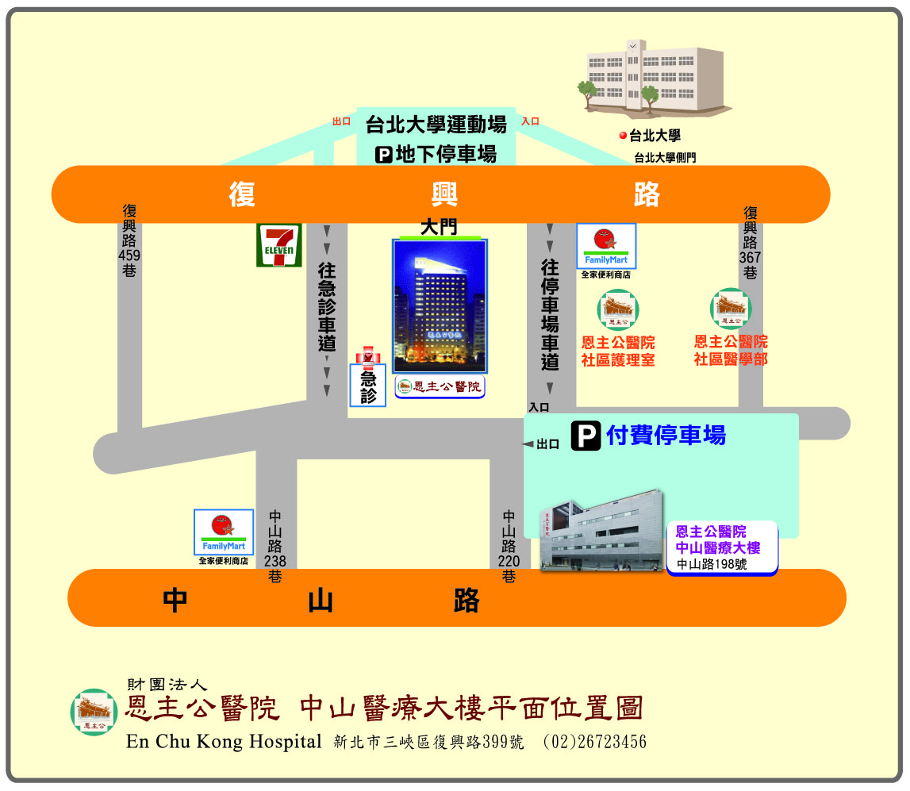
公車路線
- 景安捷運站：908、921(恩主公醫院站)
- 板橋捷運站：910(恩主公醫院站)
- 永寧捷運站：922、916、捷運接駁藍43(恩主公醫院站)
- 聯營公車：275、702、802、812(大勇路站下車，步行10分鐘抵達恩主公醫院)

停車資訊
- 收費方式
- 恩主公醫院停車場：30/小時。
- 縣政府付費停車場(台北大學付費停車場)：10/小時；50/次。

